Mô tả đề xuất đồ án Lập trình hệ thống và Vi điều khiển – Nhóm 45

1. Tên đề tài: Xây dựng hệ thống thu thập dữ liệu và phân loại trái cây bằng máy đo phổ cận hồng ngoại (NIR) kết hợp với smartphone.
2. Thành viên:
3. Bùi Quốc Khôi – 17T2 – 17.12A – Nhóm trưởng
4. Nguyễn Ngọc Quang – 17T2 – 17.11C
5. Lý Phước Công – 17T1 – 17.11C
6. Nguyễn Đức Mạnh – 17T1 – 17.11C
7. Xây dựng được hệ thống có các chức năng chính sau đây:
8. Sử dụng học máy để nhận diện các loại trái cây
9. Thu thập thêm được dữ liệu của các loại trái cây mới
10. Hệ thống tự phân biệt được loại trái cây mới mà không cần huấn luyện lại từ đầu (one-shot learning)
11. Tất cả được quản lý bằng ứng dụng điện thoại, chạy trên cả android và ios
12. Triển khai hệ thống cảm biến được điều khiển qua bluetooth bởi smartphone, và sử dụng kết nối của smartphone để truy xuất dữ liệu với server
13. Sơ đồ hoạt động hệ thống:

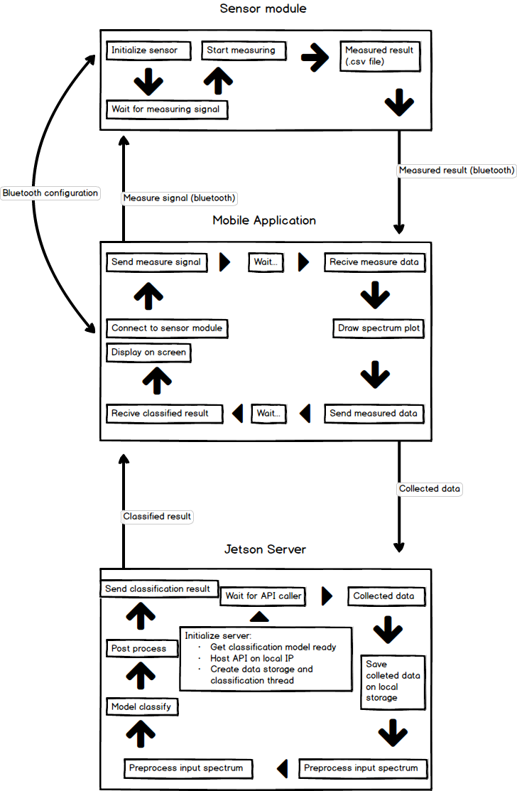

1. Dự kiến công việc:
2. Tìm hiểu module NIR với các ứng dụng có sẵn trên máy tính, điện thoại
3. Thu thập data và xây dựng model phân loại trái cây trên nền python
4. Lập trình ứng dụng điện thoại sử dụng bluetooth để kết nối với module NIR, và tập gửi nhận data qua bluetooth
5. Xây dựng môi trường server local cho jetson nano và bắt đầu gửi nhận dữ liệu với điện thoại
6. Kết nối các module nhỏ để có hệ thống cuối cùng hoạt động thống nhất
7. Phân công nhiệm vụ:

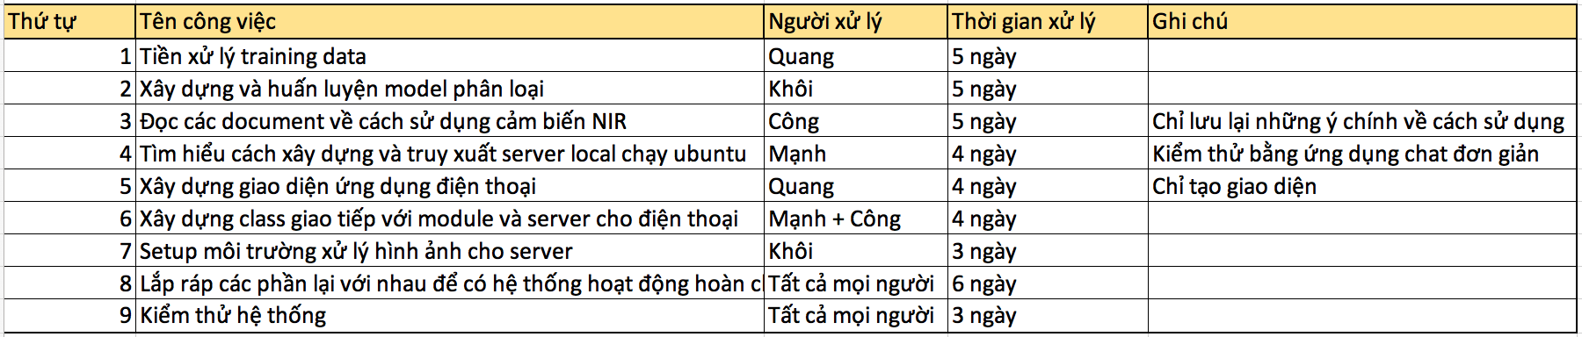

1. Tài liệu tham khảo:

<http://www.ti.com/lit/ug/dlpu030g/dlpu030g.pdf> - Manual của module NIR

<https://www.google.com/url?sa=t&rct=j&q=&esrc=s&source=web&cd=1&cad=rja&uact=8&ved=2ahUKEwjpvvTCyNHnAhWTZt4KHQyaAzEQFjAAegQIBBAB&url=https%3A%2F%2Fdeveloper.nvidia.com%2Fembedded%2Fdlc%2Fjetson-nano-dev-kit-user-guide&usg=AOvVaw34WiJN0sGsxc8wuUWqKikF> – Manual của module Jetson Nano

<https://www.google.com/url?sa=t&rct=j&q=&esrc=s&source=web&cd=2&cad=rja&uact=8&ved=2ahUKEwilgpjWyNHnAhXNPXAKHXEwAMQQFjABegQIBxAB&url=https%3A%2F%2Fflutter.dev%2F&usg=AOvVaw2fvkNby53pMEHpkl0gKIVl> – Framework xây dựng ứng dụng điện thoại trên cả ios và android